Міністерство освіти і науки України
Національний університет «Львівська політехніка»
Кафедра систем штучного інтелекту


Звіт
про виконання лабораторних та практичних робіт блоку № 3
На тему: «Цикли. Вкладені Цикли. Завершення виконання циклів. Функції. Рекурсія. Вбудовані функції. Одновимірні масиви.»
з дисципліни: «Основи програмування»
до:
Лабораторної Роботи № 2
Лабораторної Роботи № 3
Практичних Робіт до блоку № 3

Виконав:
Студент групи ШІ-12
Стецюк Петро Петрович

Тема роботи:
Цикли. Вкладені цикли. Завершення виконання циклів. Функції. Рекурсія. Вбудовані функції. Одновимірні масиви.

Мета роботи:
Опанувати цикли for, while і do while, оператори break та continue, а також вкладені цикли. Навчитися працювати з одновимірними масивами, зокрема реалізовувати алгоритми пошуку й сортування. Вивчити принципи роботи з функціями: передавання параметрів за значенням і за посиланням, параметри за замовчуванням, рекурсію та вбудовані математичні функції.

Теоретичні відомості:
Теоретичні відомості з переліком важливих тем:
- Тема №1: Введення в Цикли та їх Види в С++
- Тема №2: Управління виконанням циклів: break і continue
- Тема №3: Вкладені цикли
- Тема №4: Одновимірні масиви
- Тема №5: Алгоритми пошуку та сортування в масивах
- Тема №6: Функції: параметри та повернення значень
- Тема №7: Рекурсія та область видимості
- Тема №8: Меню, goto та перевірка вводу
- Тема №1: Введення в Цикли та їх Види в С++
  - Джерела інформації:
    - https://vns.lpnu.ua/my/
    - Практичне заняття
    - Розгортка до Епіку 3
    - Самонавчання
  - Що опрацьовано:
    - Розібрано три види циклів, їхній синтаксис і вибір залежно від задачі: for — коли кількість ітерацій відома заздалегідь, while — коли виконання залежить від умови, do while — коли тіло потрібно виконати хоча б один раз.
  - Статус: Ознайомлений
  - Початок опрацювання теми: 17.10.26
  - Завершення опрацювання теми: 18.10.26

- Тема №2: Управління виконанням циклів: break і continue
  - Джерела інформації:
    - https://vns.lpnu.ua/my/
    - Практичне заняття
    - Розгортка до Епіку 3
    - Самонавчання
    - https://acode.com.ua/urok-73-operatory-break-i-continue/
  - Що опрацьовано:
    - Опрацьовано оператори break і continue, умови завершення циклів та передчасний вихід із циклу.
  - Статус: Ознайомлений
  - Початок опрацювання теми: 18.10.26
  - Завершення опрацювання теми: 19.10.26
- Тема №3: Вкладені цикли
  - Джерела інформації:
    - https://vns.lpnu.ua/my/
    - Практичне заняття
    - Розгортка до Епіку 3
    - Самоосвіта
    - https://w3schoolsua.github.io/cpp/cpp_for_loop_nested.html#gsc.tab=0
  - Що опрацьовано:
    - Розглянуто вкладені цикли, порядок їх виконання та підрахунок кількості ітерацій; застосування в обчисленні рядів і в сортуванні масивів.
  - Статус: Ознайомлений
  - Початок опрацювання теми: 19.10.26
  - Завершення опрацювання теми: 20.10.26
- Тема №4: Одновимірні масиви
  - Джерела інформації:
    - https://vns.lpnu.ua/my/
    - Практичне заняття
    - Розгортка до Епіку 3
    - Самоосвіта
    - https://acode.com.ua/urok-77-masyvy/
  - Що опрацьовано:
    - Вивчено оголошення та ініціалізацію масивів, індексацію з нуля та обхід масиву циклом.
  - Статус: Ознайомлений
  - Початок опрацювання теми: 19.10.26
  - Завершення опрацювання теми: 20.10.26
- Тема №5: Алгоритми пошуку та сортування в масивах
  - Джерела інформації:
    - https://vns.lpnu.ua/my/
    - Практичне заняття
    - Розгортка до Епіку 3
    - Самоосвіта
    - https://acode.com.ua/urok-80-sortuvannya-masyviv-metodom-vyboru/
    - https://cpp.dp.ua/sortuvannya-masyviv/
  - Що опрацьовано:
    - Опрацьовано пошук мінімуму та максимуму, лінійний пошук, обчислення суми, підрахунок елементів за умовою та сортування бульбашкою.
  - Статус: Ознайомлений
  - Початок опрацювання теми: 20.10.26
  - Завершення опрацювання теми: 21.10.26
- Тема №6: Функції: параметри та повернення значень
  - Джерела інформації:
    - https://vns.lpnu.ua/my/
    - Практичне заняття
    - Розгортка до Епіку 3
    - Самонавчання
    - https://acode.com.ua/urok-80-sortuvannya-masyviv-metodom-vyboru/
    - https://cpp.dp.ua/sortuvannya-masyviv/
  - Що опрацьовано:
    - Вивчено оголошення і виклик функцій, передачу параметрів за значенням і за посиланням, параметри за замовчуванням та повернення значень.
  - Статус: Ознайомлений
  - Початок опрацювання теми: 21.10.26
  - Завершення опрацювання теми: 21.10.26
- Тема №7: Рекурсія та область видимості
  - Джерела інформації:
    - https://vns.lpnu.ua/my/
    - Практичне заняття
    - Розгортка до Епіку 3
    - Самонавчання
    - https://w3schoolsua.github.io/cpp/cpp_functions_recursion.html#gsc.tab=0
  - Що опрацьовано:
    - Розглянуто рекурсію (базовий випадок і рекурсивний виклик), область видимості змінних, модифікатори static і extern та передачу масивів у функції.
  - Статус: Ознайомлений
  - Початок опрацювання теми: 21.10.26
  - Завершення опрацювання теми: 22.10.26
- Тема №8: Меню, goto та перевірка вводу
  - Джерела інформації:
    - https://vns.lpnu.ua/my/
    - Практичне заняття
    - Розгортка до Епіку 3
    - Самонавчання
    - https://acode.com.ua/urok-69-operator-goto/
  - Що опрацьовано:
    - Вивчено побудову меню на основі do while і switch, оператор goto для повернення до мітки та перевірку введених даних через cin.fail(), cin.clear() і cin.ignore().
  - Статус: Ознайомлений
  - Початок опрацювання теми: 22.10.26
  - Завершення опрацювання теми: 22.10.26

Виконання роботи:
1. Опрацювання завдання та вимог до програм та середовища:
Завдання №1 Theory Education Activities
- Деталі завдання: вивчити теоретичні матеріали за темами епіку: цикли, вкладені цикли, одновимірні масиви, функції, рекурсія, вбудовані функції.
Завдання №2 Requirements management (understand tasks) and design activities (draw flow diagram and estimate tasks 3-7)
- Деталі завдання: розібратися з умовами завдань 3–7, створити блок-схеми (Draw.io) та оцінити час на виконання кожної програми.
- Важливі деталі для врахування в імплементації програми: блок-схеми мають відображати цикли, умови та виклики функцій.
Завдання №3 Lab# programming: Lab 2
- Варіант завдання: 14
- Деталі завдання:
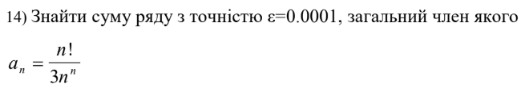
Рис. 1 Деталі до Lab 2
Завдання №4 Lab# programming: Lab 3
- Варіант завдання: 24
- Деталі завдання:
Рис. 2 Деталі до Lab 3
- Важливі деталі для врахування в імплементації програми: три цикли, два з яких вкладені в зовнішній (зовнішній змінює x, внутрішні рахують суму: арифметичний — для заданого n, ітераційний — для заданої точності); наступний член ряду обчислюється рекурентно через попередній; результат виводиться у вигляді X, SN, SE, Y.
Завдання №5 Practice# programming: Class Practice Task
- Деталі завдання:
Створити програму «Аналізатор місячного бюджету». Користувач задає бюджет на місяць і вводить суму витрат за кожен день.
Далі програма аналізує ці дані через меню: показує статистику, знаходить найдорожчі дні й перевіряє, чи вистачає бюджету.

- Важливі деталі для врахування в імплементації програми: використовувати for, while з break, do while, continue та вкладені цикли.
Кожен пункт меню — окрема функція; мінімум і максимум повертаються через параметри-посилання;
сума рахується рекурсивною функцією; денний ліміт задається параметром за замовчуванням (1000 грн);
модуль перевитрати — через вбудовану функцію fabs; при неправильному пункті меню повернення до меню через goto;
перевірка всіх вхідних даних.

Завдання №6 Practice# programming: Self Practice Task 1
- Варіант завдання: Інтерактивне число
- Деталі завдання:
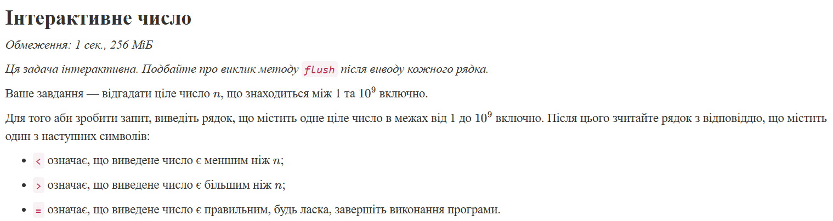
Рис. 3 Умова Self Practice Task 1
Важливі деталі для врахування в імплементації програми: розв’язати задачу та перевірити її на сайті Алготестера.

Завдання №7 Practice# programming: Self Practice Task 2
- Варіант завдання: Назва для покемона
- Деталі завдання:
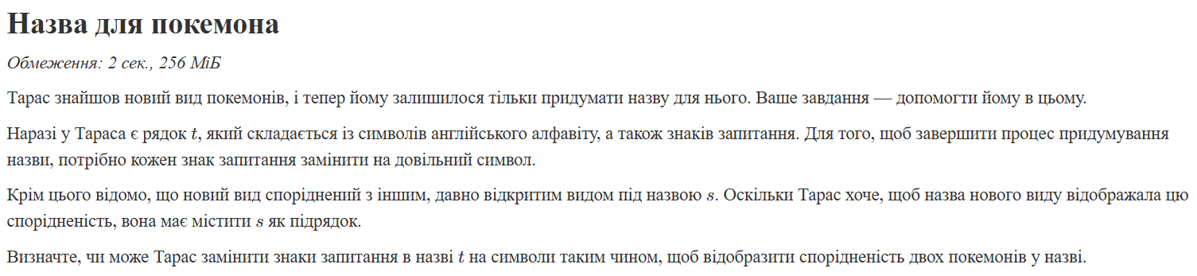
Рис. 4 Умова Self Practice Task 2
Важливі деталі для врахування в імплементації програми: розв’язати задачу та перевірити її на сайті Алготестера.
Завдання №8 Practice# programming: Self Practice Task 3
- Варіант завдання: Вболівальниці
- Деталі завдання:
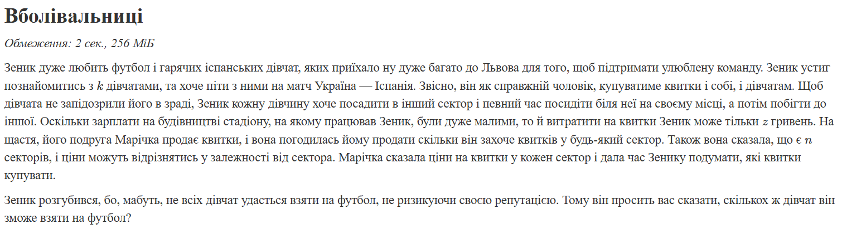
Рис. 5 Умова Self Practice Task 3
Важливі деталі для врахування в імплементації програми: розв’язати задачу та перевірити її на сайті Алготестера.
Завдання №9 Result Documentation Report and Outcomes Placement Activities (Docs and Programs on GitHub)
- Деталі завдання: оформити звіт за шаблоном, розмістити код і звіт на GitHub у пулреквесті.
- Важливі деталі для врахування в імплементації програми: у звіті мають бути код, результати тестування та фактично затрачений час.
Завдання №10 Results Evaluation and Release
- Деталі завдання: вивчити теорію, захистити звіт та злити його в головну гілку; порівняти планований і фактичний час.
- Важливі деталі для врахування в імплементації програми: відповідність програм вимогам і коректність виводу.
2. Дизайн та планована оцінка часу виконання завдань:
Програма: Lab 2
Варіант – 14
- Планований час на реалізацію: 1 година
- Блок-схема: -

Програма: Lab 3
Варіант - 24
- Планований час на реалізацію: 1.5 години
- Блок-схема: -

Програма: Аналізатор місячного бюджету
- Блок-схема:
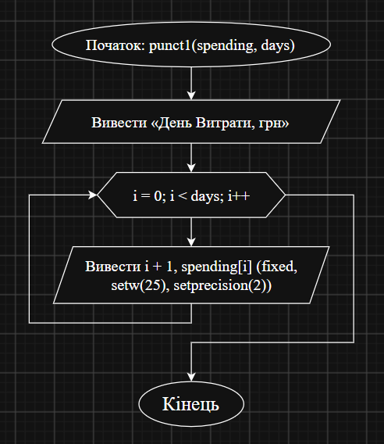
Рисунок 6 Блок-схема функції punct1
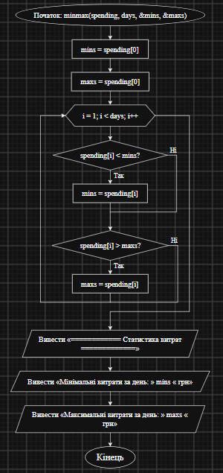
Рисунок 7 Блок-схема функції minmax
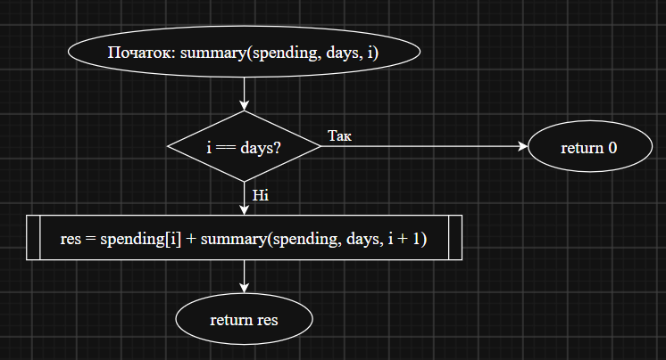
Рисунок 8 Блок-схема функції summary
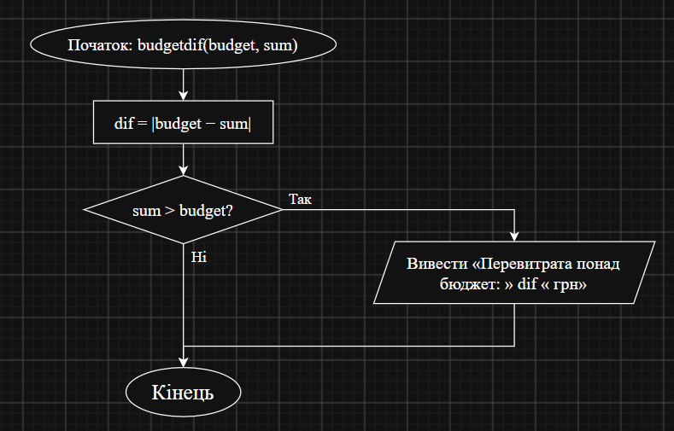
Рисунок 9 Блок-схема функції budgetdif
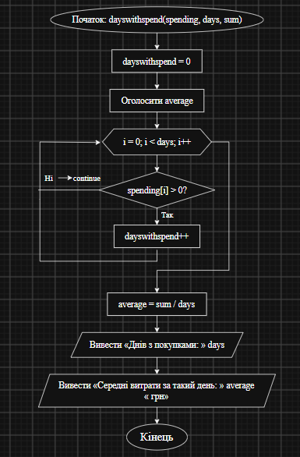
Рисунок 10 Блок-схема функції dayswithspend
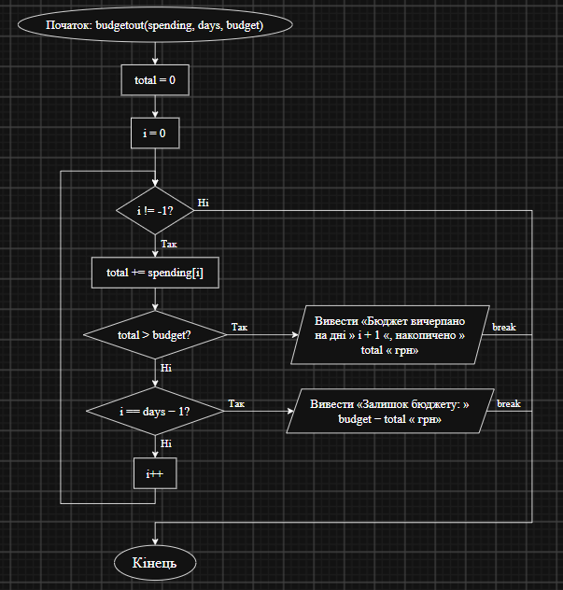
Рисунок 11 Блок-схема функції budgetout
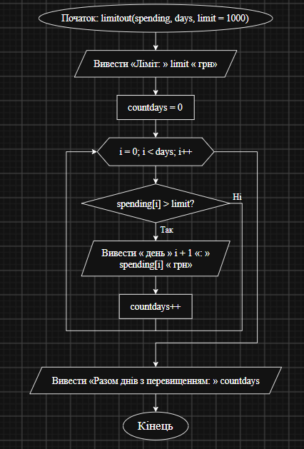
Рисунок 12 Блок-схема функції limitout
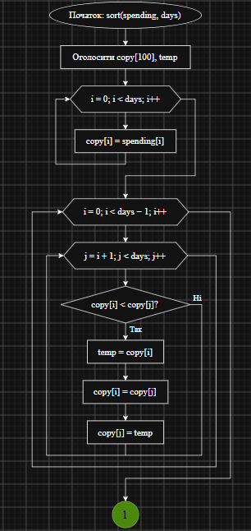
Рисунок 13 Блок-схема функції sort №1
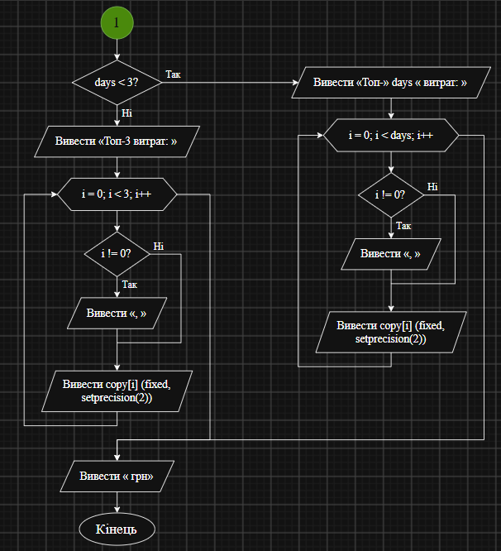
Рисунок 14 Блок-схема функції sort №2
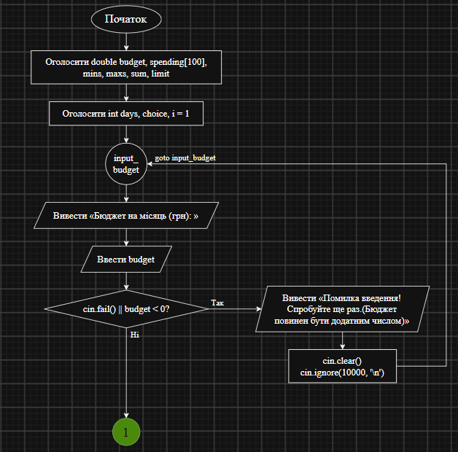
Рисунок 15 Блок-схема функції main №1
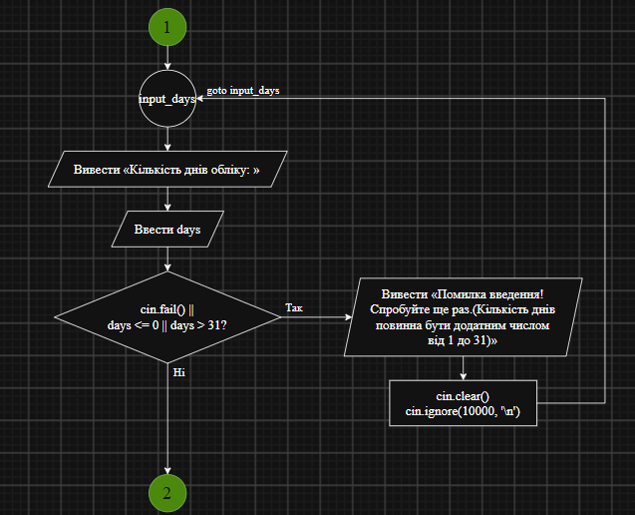
Рисунок 16 Блок-схема функції main №2
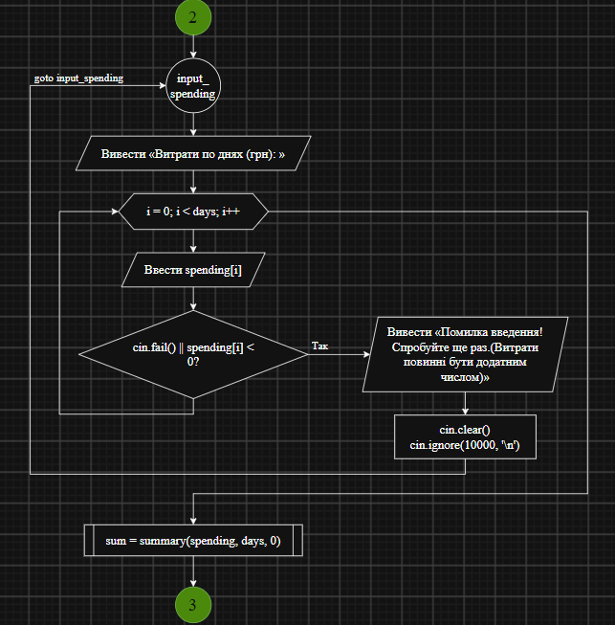
Рисунок 17 Блок-схема функції main №3
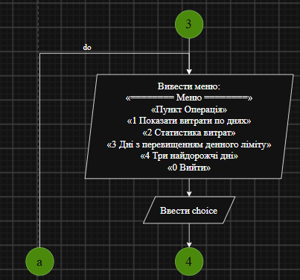
Рисунок 18 Блок-схема функції main №4

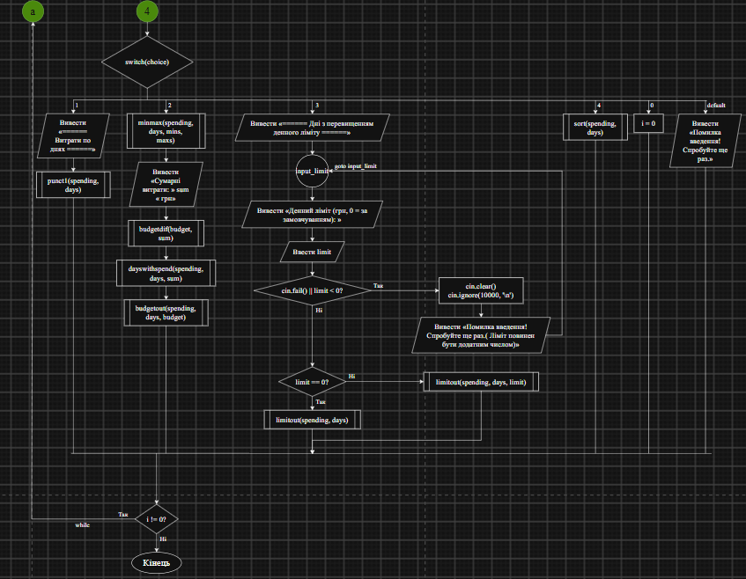
Рисунок 19 Блок-схема функції main №5
- Планований час на реалізацію: 3 година
Програма: Self Practice Task 1 - Інтерактивне число
- Планований час на реалізацію: 30 хвилин
Програма: Self Practice Task 2 – Назва для покемона
- Планований час на реалізацію: 25 хвилин
Програма: Self Practice Task 3 – Вболівальниці
- Планований час на реалізацію: 15 хвилин

3. Конфігурація середовища до виконання завдань:
- Конфігурація не виконувалась

4 Код програм з посиланням на зовнішні ресурси:
- Завдання №3 Lab# programming: Lab 2
/*
Лабораторна робота №2
Варіант: 14
Автор: Петро Стецюк
Група: ШІ-12
*/
#include <iostream>
#include <cmath>

using namespace std;
int main() {
double const eps = 0.0001; // Задана точність
double sum = 0, a_n= 1.0/3.0; // Сума ряду, перший член ряду (при n=1)
int n = 1; // лічильник
// Цикл додає елементи, поки поточний доданок не стане меншим за eps
while (a_n>=eps)
{
sum+=a_n;// Додаємо поточний доданок до суми
a_n=a_n*pow((double)n/(n+1), n);// Обчислюємо наступний доданок за рекурентною формулою
n++;
}

// Блок виведення
cout<<"Сума ряду: "<<sum<<endl;
cout<<"Кількість доданків: "<<n-1<<endl;

return 0;
}
Посилання на файл коду в пулреквесті: https://github.com/artificial-intelligence-department/ai_programming_playground_2026/pull/457/changes#diff-f9c3f4536f4aa4369b9906ad113b4c4e6a9d0cd81ad3a6757451898775afe1e6

- Завдання №4 Lab# programming: Lab 3
/*
Лабораторна робота №3
Варіант: 24
Автор: Петро Стецюк
Група: ШІ-12
*/
#include <iostream>
#include <cmath>
#include <iomanip>
using namespace std;

int main()
{
const double a=-2.0,b=-0.1; // межі діапазону
const double eps=0.0001; // задана точність
const int k=10; // кількість кроків
const int N=40; // задане n
double h=(b-a)/k; // крок зміни x

// зміна параметра x
for (int i=0;i<=k;i++)
{
double x=a+i*h;
double t=(1+x)*(1+x);

// сума для заданого n
double SN=0.0;
double c=1.0;
for (int n=1;n<=N;n++)
{
c=c * -t; // c_n = c_(n-1)*(-t)
SN=SN + c / n;
}

// сума для заданої точності
double SE=0.0;
double an=1.0;
int n=1;
c=1.0;
while (fabs(an)>=eps)
{
c= c * -t;
an= c / n;
SE= SE + an;
n++;
}

// Точне значення функції
double Y=log(1.0/(2+2*x+x*x));

cout<<"X="<<x<<" SN="<<SN<<" SE="<<SE<< " Y="<<Y<<endl;
}
return 0;
}
Посилання на файл коду в пулреквесті: https://github.com/artificial-intelligence-department/ai_programming_playground_2026/pull/457/changes#diff-599107d9494bca7bad3411894abb939b76da4ecb5a848b10b62f9b479bfd705e

- Завдання №5 Practice# programming: Class Practice Task
/*
Назва задачі: Аналізатор місячного бюджету
Автор: Петро Стецюк
Група: ШІ-12
*/

#include <iostream>
#include <cmath>
#include <iomanip>

using namespace std;

// Функція для виведення витрат по днях
void punct1(double spending[], int days)
{
cout<<"День Витрати, грн"<<endl;
for(int i=0;i<days;i++)
{
cout<<fixed<<i+1<<setw(25)<<setprecision(2)<<spending[i]<<endl;
}
}

// Функція для знаходження мінімальних та максимальних витрат
void minmax(double spending[], int days, double &mins, double &maxs)
{
mins = spending[0];
maxs = spending[0];
for(int i=1;i<days;i++)
{
if(spending[i]<mins)
mins = spending[i];
if(spending[i]>maxs)
maxs = spending[i];
}
cout<<"============ Статистика витрат ============="<<endl;
cout<<fixed<<"Мінімальні витрати за день: "<<setw(11)<<setprecision(2)<<mins<<" грн"<<endl;
cout<<fixed<<"Максимальні витрати за день: "<<setw(10)<<setprecision(2)<<maxs<<" грн"<<endl;
}

// Функція для обчислення сумарних витрат за місяць
double summary(double spending[], int days,int i)
{
if(i==days) return 0;
return spending[i] + summary(spending, days, i + 1);
}

// Функція для обчислення різниці між бюджетом та сумарними витратами
void budgetdif(double budget, double sum)
{
double dif =abs(budget-sum);
if(sum>budget) cout<<"Перевитрата понад бюджет:"<<fixed<<setw(14)<<dif<<" грн"<<endl;//cout<<"Залишок бюджету:"<<setw(23)<<dif<<" грн"<<endl;
}

// Функція для обчислення кількості днів з витратами та середніх витрат за день
void dayswithspend(double spending[], int days, double sum)
{
int dayswithspend=0;
double average;
for(int i=0;i<days;i++)
{
if(spending[i]>0)dayswithspend++;
else continue;
}
average=sum/days;
cout<<"Днів з покупками:"<<setw(22)<<days<<endl;
cout<<"Середні витрати за такий день:"<<fixed<<setw(9)<<setprecision(2)<<average<<" грн"<<endl;
}

// Функція для обчислення днів, коли витрати перевищили бюджет та виведення залишку бюджету, якщо витрати не перевищили бюджет
void budgetout(double spending[], int days, double budget)
{
double total=0;
int i=0;
while(i!=-1)
{
total+=spending[i];
if(total>budget){cout<<"Бюджет вичерпано на дні "<<i+1<<", накопичено "<<total<<" грн"<<endl;break;}
else if(i==days-1){cout<<"Залишок бюджету:"<<setw(23)<<budget-total<<" грн"<<endl;break;}
else i++;
}
}

// Функція для обчислення днів, коли витрати перевищили денний ліміт
void limitout(double spending[], int days, double limit=1000)
{
cout<<"Ліміт:"<<fixed<<setw(8)<<setprecision(2)<<limit<<" грн"<<endl;
int countdays=0;
for(int i=0;i<days;i++)
{
if(spending[i]>limit) {cout<<" день "<<fixed<<setprecision(2)<<i+1<<":"<<setw(8)<<spending[i]<<" грн"<<endl;countdays++;}
}
cout<<"Разом днів з перевищенням: "<<countdays<<endl;
}

// Функція для сортування витрат за спаданням та виведення трьох найбільших витрат
void sort(double spending[], int days)
{
double copy[100],temp;
for(int i=0;i<days;i++)
{
copy[i]=spending[i];
}
for(int i=0;i<days-1;i++)
{
for(int j=i+1;j<days;j++)
{
if(copy[i]<copy[j])
{
temp=copy[i];
copy[i]=copy[j];
copy[j]=temp;
}
}
}
if(days<3)
{
cout<<"Топ-"<<days<<" витрат: ";
for(int i=0;i<days;i++)
{
if(i!=0) cout<<", ";
cout<<fixed<<setprecision(2)<<copy[i];
}
}
else
{
cout<<"Топ-3 витрат: ";
for(int i=0;i<3;i++)
{
if(i!=0) cout<<", ";
cout<<fixed<<setprecision(2)<<copy[i];
}
}
cout<<" грн"<<endl;
}
int main()
{
double budget,spending[100],mins,maxs,sum,limit; // ініціалізація змінних: бюджет, витрати по днях, мінімальні та максимальні витрати, сумарні витрати, денний ліміт
int days,choice,i=1; // ініціалізація змінних: кількість днів обліку, вибір операції, змінна для виходу з циклу

// Введення бюджету та перевірка на коректність введення
input_budget:
cout << "Бюджет на місяць (грн): ";
cin>>budget;
if(cin.fail()||budget<0)
{
cout<<"Помилка введення! Спробуйте ще раз.(Бюджет повинен бути додатним числом)"<<endl;
cin.clear();
cin.ignore(10000,'\n');
goto input_budget;
}
input_days:
cout<<"Кількість днів обліку: ";
cin>>days;
if(cin.fail()||days<=0||days>31)
{
cout<<"Помилка введення! Спробуйте ще раз.(Кількість днів повинна бути додатним числом від 1 до 31)"<<endl;
cin.clear();
cin.ignore(10000,'\n');
goto input_days;
}
input_spending:
cout<<"Витрати по днях (грн): ";
for(int i=0;i<days;i++)
{
cin>>spending[i];
if(cin.fail()||spending[i]<0)
{
cout<<"Помилка введення! Спробуйте ще раз.(Витрати повинні бути додатним числом)"<<endl;
cin.clear();
cin.ignore(10000,'\n');
goto input_spending;
break;
}
}

// Присвоєння значення сумарних витрат за місяць
sum = summary(spending,days,0);

// Блок меню для вибору операцій
do
{
cout<<"======== Меню ========"<<endl;
cout<<"Пункт Операція"<<endl;
cout<<"1 Показати витрати по днях"<<endl;
cout<<"2 Статистика витрат"<<endl;
cout<<"3 Дні з перевищенням денного ліміту"<<endl;
cout<<"4 Три найдорожчі дні"<<endl;
cout<<"0 Вийти"<<endl;
cin>>choice;

// Виведення результатів відповідно до вибору користувача
switch(choice)
{
case 1:
cout<<"====== Витрати по днях ======"<<endl;
punct1(spending,days); // виклик функції для виведення витрат по днях
break;
case 2:
minmax(spending,days,mins,maxs);
cout<<"Сумарні витрати:"<<setw(23)<<setprecision(2)<<sum<<" грн"<<endl;

// Виклик функцій для виведення обчислення різниці між бюджетом та сумарними витратами, кількість днів з витратами, коли перевищено бюджет і залишок
budgetdif(budget,sum);
dayswithspend(spending,days,sum);
budgetout(spending,days,budget);
break;
case 3:
cout<<"====== Дні з перевищенням денного ліміту ======"<<endl;
// Перевірка на коректність введеня та виклик функції для перевірки днів перевищення ліміту
input_limit:
cout<<"Денний ліміт (грн, 0 = за замовчуванням): ";
cin>>limit;
if(cin.fail()||limit<0)
{
cin.clear();
cin.ignore(10000,'\n');
cout<<"Помилка введення! Спробуйте ще раз.( Ліміт повинен бути додатним числом)"<<endl;
goto input_limit;
}
if(limit==0)limitout(spending,days);
else limitout(spending,days,limit);
break;
case 4:
// виклик функції для виводу найбільших витрат
sort(spending,days);
break;
case 0:
i=0;
break;
default:
cout<<"Помилка введення! Спробуйте ще раз."<<endl;
break;
}
}while(i!=0);
return 0;
}

Посилання на файл коду в пулреквесті: https://github.com/artificial-intelligence-department/ai_programming_playground_2026/pull/457/changes#diff-472b58a22207c46629f830e3a6cbf738ee7a6a10dbe7fe1f8c6dc768a484be53

- Завдання №6 Practice# programming: Self Practice Task 1
/*
Назва задачі: Інтерактивне число
Автор: Петро Стецюк
Група: ШІ-12
*/
#include <iostream>

using namespace std;

int main()
{
long long left=1,right=1000000000;
while(left<=right)
{
long long x=left+(right-left)/2;

cout<<x<<endl;

char input;
cin>>input;

if(input=='=')
{
break;
}
else if(input=='<')
{
left=x+1;
}
else if(input=='>')
{
right=x-1;
}
}

return 0;
}

Посилання на файл коду в пулреквесті: https://github.com/artificial-intelligence-department/ai_programming_playground_2026/pull/457/changes#diff-18584dcc560841833cc4fa73b078e83399ed92d33a7dfcb4e1fbc4103537a144

- Завдання №7 Practice# programming: Self Practice Task 2
/*
Назва задачі: Назва для покемона
Автор: Петро Стецюк
Група: ШІ-12
*/
#include <iostream>
#include <string>

using namespace std;

int main()
{
string s1,s2;
cin>>s1>>s2;
bool flag=0;
if(s1.size()<s2.size()){cout<<"NO";return 0;}
for(int i=0;i<s1.size();i++)
{
if(s1[i]=='?'||s1[i]==s2[0])
{
for(int j=1;j<s2.size();j++)
{
if(i+j>=s1.size()){cout<<"NO";return 0;}
else if(s1[i+j]==s2[j]&&j==s2.size()-1){cout<<"YES";return 0;}
else if(s1[i+j]=='?'&&j==s2.size()-1){cout<<"YES";return 0;}
else if(s1[i+j]==s2[j]||s1[i+j]=='?');
else if(s1[i+j]!=s2[j]||s1[i+j]!='?')break;
}
}
}
cout<<"NO";
}

Посилання на файл коду в пулреквесті: https://github.com/artificial-intelligence-department/ai_programming_playground_2026/pull/457/changes#diff-fb15c14d366a17028b251d8100a60206ded703028a5c778c82b167548094879c

- Завдання №8 Practice# programming: Self Practice Task 3
/*
Назва задачі: Вболівальниці
Автор: Петро Стецюк
Група: ШІ-12
*/
#include <iostream>
#include <algorithm>

using namespace std;

int main()
{
int n,k,z,a[12],qunt=0;
cin>>n>>k>>z;
for(int i=0;i<n;i++)
cin>>a[i];
sort(a,a+n);
for(int i=0;i<n;i++)
{
if(a[i]*2>z){cout<<qunt;return 0;}
else
{
qunt++;
z=z-a[i]*2;
}
}
cout<<qunt;

}
Посилання на файл коду в пулреквесті: https://github.com/artificial-intelligence-department/ai_programming_playground_2026/pull/457/changes#diff-4d3279567a7f18eae4a2a3ca0ba349598e70e94676ca40e2329fa8e26009bba9

5 Результати виконання завдань, тестування та фактично затрачений час:
- Завдання №3 Lab# programming: Lab 2
Рисунок 20 Результати виконання Lab 2
Час затрачений на виконання завдання – 30 хвилин

- Завдання №4 Lab# programming: Lab 3
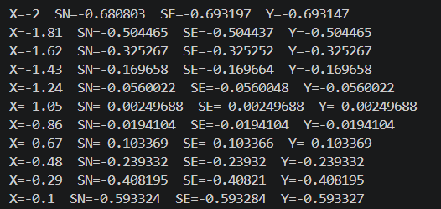
Рисунок 21 Результати виконання Lab 3
Час затрачений на виконання завдання – 45 хвилин
- Завдання №5 Practice# programming: Class Practice Task
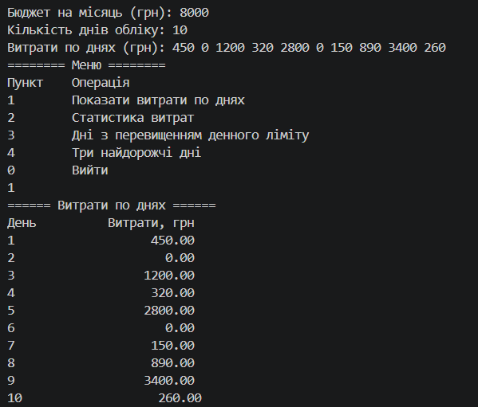
Рисунок 22 Результати виконання Class Practice Task
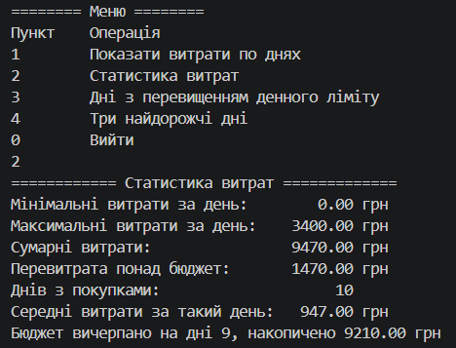
Рисунок 23 Результати виконання Class Practice Task
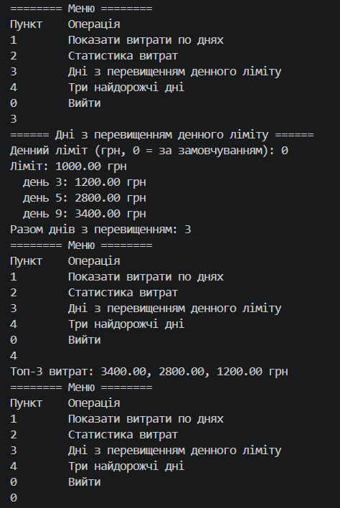
Рисунок 24 Результати виконання Class Practice Task

Час затрачений на виконання завдання – 2 години
- Завдання №6 Practice# programming: Self Practice Task 1
Рисунок 25 Результати виконання Self Practice Task 1
Час затрачений на виконання завдання – 20 хвилин
- Завдання №7 Practice# programming: Self Practice Task 2
Рисунок 26 Результати виконання Self Practice Task 2
Час затрачений на виконання завдання – 20 хвилин
- Завдання №8 Practice# programming: Self Practice Task 3
Рисунок 27 Результати виконання Self Practice Task 3
6 Кооперація з командою:
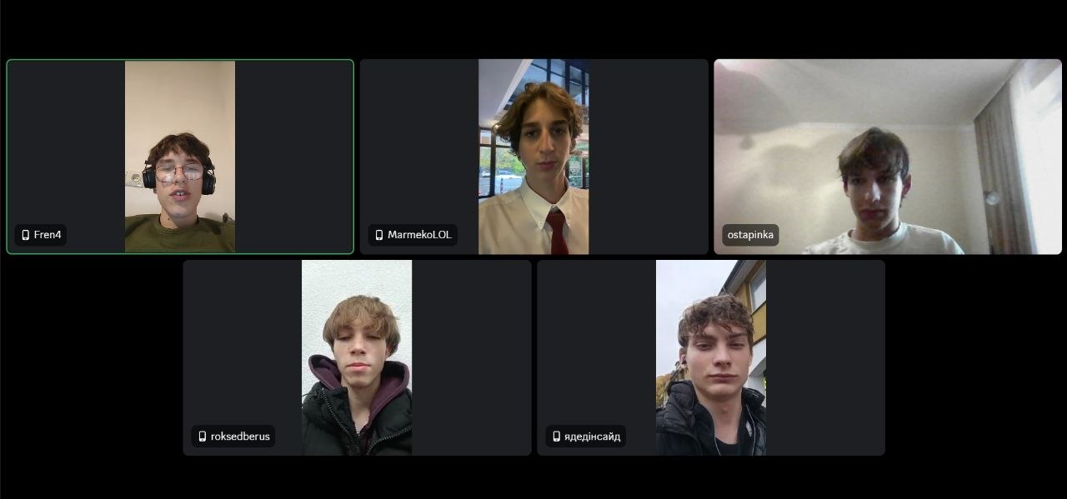
Рисунок 28 Зустріч 22.10

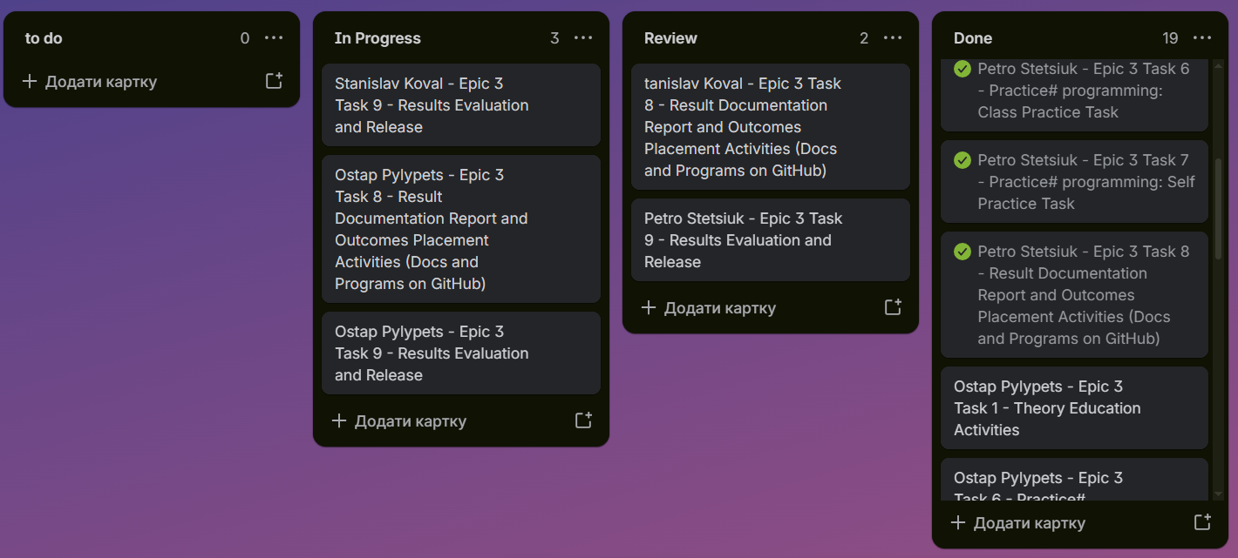
Рисунок 29 Дошка Trello

Висновки:
Під час виконання третього епіку я навчився писати програми, які обробляють багато даних, а не одне значення. Я розібрався, коли зручніше використовувати цикл for, while чи do while. Також навчився керувати циклом через break і continue та застосовувати вкладені цикли, наприклад, щоб порахувати суму ряду для різних значень x. У лабораторних роботах я обчислював суми рядів двома способами: для заданої кількості членів і для заданої точності ε. Щоб не підносити число до степеня на кожному кроці, я виводив рекурентну формулу і рахував кожен наступний член через попередній. Порівняння результатів із точним значенням функції показало, що програма працює правильно. Я також помітив, що в деяких точках ряд збігається повільно, тому для потрібної точності треба значно більше членів. Під час роботи з масивами я навчився шукати мінімум і максимум та сортувати дані. Функції допомогли поділити програму на окремі частини й позбутися повторів у коді. Найскладнішим для мене було правильно вивести рекурентні формули та продумати перевірку введених даних, щоб програма не ламалася через неправильний ввід.

